
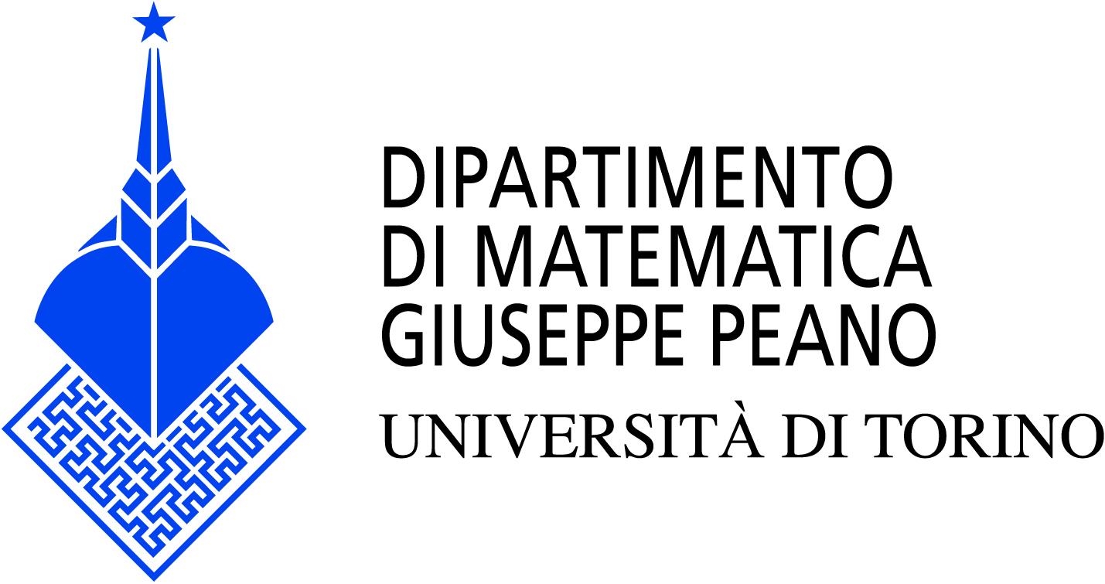

PIANO LAUREE SCIENTIFICHE 2015/16: MATEMATICA Responsabile Ornella Robutti
DIPARTIMENTO DI MATEMATICA - UNIVERSITA’ DI TORINO Con la collaborazione di:
GEOGEBRA INSTITUTE OF TORINO DI.FI.MA. IN RETE

VOLANTINO DOCENTI
DESTINATARI: scuole secondarie di primo e secondo grado che inviano gruppi di docenti
MODULO: prevede 18 ore complessive e si suddivide in 3 momenti:
- 9 ore di formazione in presenza: 3 incontri di 3 ore ciascuno (al pomeriggio) per: la presentazione, lo sviluppo delle attività, l’analisi della sperimentazione svolta in classe
- 3 ore di attività di autoformazione tramite la piattaforma Moodle
- 6 ore di sperimentazione e valutazione in classe
I vari moduli non costituiscono un’attività episodica al di fuori della programmazione didattica del docente, ma rappresentano un supporto per l'attuazione delle Indicazioni Nazionali. Ogni docente potrà dunque personalizzare le attività all'interno della sua progettazione didattica.
TEMPI: i primi incontri si svolgeranno in febbraio 2016. La data del primo incontro è indicata nella tabella sottostante, mentre le date del secondo incontro e dell’incontro conclusivo verranno concordate con i partecipanti in occasione del primo incontro con i docenti formatori.
SCELTA FORMATIVA: le scuole possono aderire a uno o più moduli
SITO: http://www.dipmatematica.unito.it/do/home.pl/View?doc=pls.html
ISCRIZIONI: inviando una EMAIL al responsabile del modulo formativo indicando nell’oggetto iscrizioni PLS
SCADENZA: ENTRO E NON OLTRE il 16/02/2016 tramite MODULO DOCENTI ALLEGATO.
Percorso - Modulo | Tema/argomento | Classi coinvolte | Data 1° incontro | Sede | RESPONSABILE DEL MODULO FORMATIVO | Docenti Formatori
PLSTO_01  Geometria:  Problem Solving con GeoGebra | Viene proposto un ventaglio di attività di problem solving, da svolgere utilizzando GeoGebra, tra cui i docenti sceglieranno le attività da sperimentare in classe. I contenuti matematici coinvolti sono: triangoli, quadrilateri e parabola.  Verranno forniti agli insegnanti gli strumenti per attuare attività già precostituite in classe, ma anche per diventare allestitori di situazioni di apprendimento.  L'attività si declina in una duplice modalità: da un lato la costruzione di competenze negli studenti attraverso attività di esplorazione di problemi aperti, dall'altro una formazione per il docente (sia sul versante di uso del software GeoGebra in classe, sia sul versante della competenze di progettazione). | I e II biennio  Scuola secondaria di secondo grado | MERCOLEDI  24/02/16  ore 15.00 | Liceo Copernico – Corso Caio Plinio, 2 (TO) | Elisa Gentile  elisa.gentile@unito.it | Elisa Gentile, Carlotta Idrofano
PLSTO_02  Geometria: Task design con GeoGebra | Questo modulo è rivolto a chi ha acquisito dimestichezza con GeoGebra e in particolare lo ha utilizzato in situazione di Problem solving e Problem posing.  L’obiettivo del modulo è progettare e allestire attività e situazioni di apprendimento, basate sull’uso della didattica laboratoriale e sul metodo della ricerca variata, con il supporto di GeoGebra. I docenti costruiranno percorsi di apprendimento, pensati specificamente per il proprio contesto di classe in collaborazione con i docenti formatori. | I e II biennio  Scuola secondaria di secondo grado | MARTEDI 01/03/16  ore 15.00 | Liceo Copernico – Corso Caio Plinio, 2 (TO) | Germana Trinchero  germana.trinchero@unito.it | Silvia Beltramino, Ornella Robutti, Germana Trinchero
PLSTO_03  La storia delle matematiche in classe (*) | L’attività si propone di:  - illustrare su esempi e letture l’ideazione e lo sviluppo storico di concetti, metodi e tecniche della matematica, collocandoli in un contesto culturale più ampio che ne mostri le intersezioni con altri rami del sapere;  - creare attività didattiche coerenti con lo svolgimento del programma che, attraverso la storia delle matematiche, permettano di superare difficoltà di apprendimento, chiarendo nodi concettuali e stimolando la creatività;  - avviare alla lettura di biografie, fumetti e romanzi in cui è presente la matematica e la sua storia. | I e II biennio  Scuola secondaria di secondo grado | GIOVEDI  18/02/16  ore 15.00 | Palazzo Campana –  Via Carlo Alberto 10 - Torino | Erika Luciano  erika.luciano@unito.it | Livia Giacardi, Erika Luciano, Chiara Pizzarelli, Clara Silvia Roero
PLSTO_04  Rappresentiamo, discutiamo e costruiamo significati | In coerenza con le Indicazioni Nazionali, questo modulo propone ai docenti del primo e secondo ciclo un nuovo strumento metodologico che ha l’obiettivo di favorire negli studenti:  - la gestione consapevole delle diverse rappresentazioni semiotiche di un oggetto matematico;  - il confronto e la discussione tra pari per costruire significati matematici;  - l’argomentazione delle scelte personali e di gruppo;  - la capacità di esporre e comunicare concetti matematici.  In un contesto laboratoriale, la proposta coinvolgerà gli insegnanti nell’analisi e nella discussione di alcune schede didattiche centrate su nodi concettuali fondamentali e sulle loro diverse rappresentazioni. La proposta metodologica ha la doppia finalità di introdurre attività matematiche e collegarle con la valutazione formativa. | Scuola secondaria di primo e di secondo grado | MERCOLEDI  24/02/16 | La sede di una istituzione scolastica degli insegnanti iscritti raggruppati per zone:  AL, AT, BI, CN, NO, TO, VCO, VC | Alberto Cena  gruppomerlo@gmail.com | Susanna Abbati,  Alberto Cena,  Arianna Coviello,  Santina Fratti,  Luigia Genoni,  Germana Trinchero, Fiorenza Turiano
(*) Il percorso di Storia delle Matematiche si articola in 10 ore di attività in presenza, suddivise in due incontri da 3 ore e un incontro finale da 4 ore, 6 ore di sperimentazione in classe e 2 ore di autoformazione tramite la piattaforma Moodle.

VOLANTINO STUDENTI
DESTINATARI: scuole secondarie di secondo grado che inviano gruppi di studenti (primo e secondo biennio). L’attività “Esplorazione dei solidi e oltre” è rivolta a studenti particolarmente motivati verso la matematica (massimo 20 per scuola).
TEMPI: primavera 2016.
SCELTA FORMATIVA: le scuole possono aderire a una o più attività.
Attività | Descrizione e materiali | Scansione incontri | Classi coinvolte | Prerequisiti | Sede | RESPONSABILE DEL MODULO FORMATIVO | Docenti Formatori
PLSTO_05  Gare Matematiche a squadre | L’attività consiste in “gare matematiche”: una caccia al tesoro per le classi seconde, e una gara (basata sui grafici di funzioni) o un gioco (basato sulla probabilità) per le classi terze e quarte, a livello molto elementare. Ciascuna attività viene proposta a 2 o massimo 3 classi alla volta, dello stesso livello e organizzate in squadre miste. Al termine di ogni attività, una breve conferenza sulla matematica nella vita quotidiana.  Per la gara sulle funzioni sono necessari un proiettore e una connessione internet. | Un incontro di 2 ore, suddiviso in:  - 1 ora e mezza di attività  - breve conferenza sulla matematica del quotidiano. | Classi del secondo, terzo e quarto anno.  Scuola secondaria di secondo grado | Classi terze e quarte: conoscenza di elementi di base di probabilità, o del concetto di funzione e dei grafici delle funzioni elementari (a seconda dell’argomento scelto). | La scuola che iscrive 2-3 classi, o una delle due scuole che iscrivono una classe ciascuna. | Paolo Boggiatto  paolo.boggiatto@unito.it | Paolo Boggiatto, Evanthia Carypis, Carlotta Soldano,  Eugenia Taranto,  Alessandro Iacopetti,  Chiara Marcolla
PLSTO_06  Esplorazione dei solidi e oltre | L’attività è volta alla costruzione e all’esplorazione di figure solide, per studiarne simmetrie e proprietà.  Il laboratorio si avvarrà degli ZOMETOOLS, uno strumento didattico adatto a costruire strutture geometriche tramite esplorazioni individuali e di gruppo, congetture e discussione collettiva. I materiali sono forniti dal Centro Servizi Didattici. | Un incontro di 5 ore. | I migliori del terzo, quarto e quinto anno.  Scuola secondaria di secondo grado | Gli studenti dovranno conoscere gli elementi di base della geometria piana e solida. | La scuola che iscrive gli studenti o una scuola vicina, in cui riunire studenti di più scuole. | Massimo Borsero  massimo.borsero@unito.it | Giorgio Audrito, Ubertino Battisti, Massimo Borsero, Saverio Tassoni

